OPIS PREDMETU ZÁKAZKY

Predmet zákazky (služby)
Predmetom zákazky je vypracovanie projektovej dokumentácie pre investičnú akciu „Humanizácia vnútrobloku Čajkovského, Trnava“ v požadovanom rozsahu, t. j. ideová štúdia, geodetické zameranie, vypracovanie prieskumov a posudkov, spracovanie projektovej dokumentácie pre územné rozhodnutie a následne projektovej dokumentácie na realizáciu stavby, ktorý bude zároveň slúžiť pre výber zhotoviteľa stavby v procese verejného obstarávania a na stavebné konanie. Súčasťou zákazky sú aj súvisiace činnosti podľa bodu 2, ktoré sú potrebné pre spracovanie PD, dohľad nad realizáciou diela a súčinnosť projektanta pri procese verejného obstarávania a implementácii projektu ak bude predmetom žiadosti o nenávratný finančný príspevok/grant.

Rozsah zákazky (služby)

Ideová štúdia

bude riešiť architektonický a krajinársky, funkčný a materiálový návrh a bude slúžiť na odsúhlasenie objednávateľom ešte pred začatím spracovania projektu.

Súčasťou ideovej štúdie bude aj:

preverenie názorov obyvateľov niektorou z foriem participatívneho plánovania, napríklad verejným predstavením štúdie verejnosti, prípadne iným spôsobom participácie ešte pred jej ukončením a odovzdaním, pričom stretnutie, prípadne inú zvolenú formu participácie s verejnosťou vedie zhotoviteľ IŠ, zápis zo stretnutia, resp. inej zvolenej formy participácie s verejnosťou zabezpečuje zhotoviteľ IŠ a pozvánky pre stretnutie s verejnosťou poskytne mesto vrátane zabezpečenia distribúcie pozvánok

vizualizácie v rozsahu šesť pohľadov z riešeného územia na najzaujímavejšie riešenia - jeden celkový z nadhľadu a päť z pohľadu osoby stojacej v priestore.
Ideová štúdia bude po spracovaní návrhu IŠ schválená objednávateľom, následne prezentovaná
verejnosti a po zapracovaní pripomienok akceptovaných objednávateľom bude objednávateľovi
odovzdaná finálna verzia ideovej štúdie.

Projektová dokumentácia pre územné rozhodnutie

Spracovanie projektovej dokumentácie pre vydanie územného rozhodnutia. PD pre územné rozhodnutie bude vypracovaná v súlade s aktuálnou Prílohou č. 1 sadzobníka UNIKA pre navrhovanie projektových prác a inžinierskych činností: „Obsah návrhu na vydanie územného rozhodnutia a prikladanej dokumentácie“

Realizačný projekt

Spracovanie projektovej dokumentácie v uvedenom stupni znamená, že PD bude podkladom pre realizáciu stavby a výber zhotoviteľa v procese verejného obstarávania a zároveň bude podkladom pre vydanie stavebného povolenia. Súčasťou PD bude aj :

Vizualizácie v rozsahu šesť pohľadov z riešeného územia na najzaujímavejšie riešenia - jeden celkový z nadhľadu a päť z pohľadu osoby stojacej v priestore

Rozpočet a výkaz výmer

Plán organizácie výstavby (POV)
PD pre realizáciu stavby bude vypracovaná v súlade s aktuálnym sadzobníkom UNIKA pre navrhovanie projektových prác a inžinierskych činností, s Prílohou č.3: „Odporúčaný podrobný obsah a rozsah jednotlivých častí realizačného projektu“ a Prílohou č.2: „Obsah a rozsah projektu stavby prikladaného k žiadosti o stavebné povolenie podľa §9 vyhlášky MŽPSR č. 453/2000 Z.z. (k § 58 stavebného zákona)“
PD – realizačný projekt (RP) musia byť spracované v súlade so zákonom č. 50/76 Zb. v znení neskorších predpisov (Stavebný zákon) a vyhláškami MŽP SR č. 453/2000 Z. z. a č. 532/2002 Z. z., príslušnými STN, všeobecno-technickými požiadavkami na výstavbu, zákonom MŽP SR č.543/2002 Z.z. o ochrane prírody a krajiny v znení noviel a príslušných vyhlášok a STN.

Geodetické zameranie územia

riešiť s podrobnosťou a rozsahom potrebným pre finálny stupeň projektu vrátane overenia existencie, polohy, výšky, technického stavu a funkčnosti všetkých inžinierskych sietí v záujmovom území u správcov inžinierskych sietí a ich zohľadnenie v projektovej dokumentácii (overenie bude zdokladované doložením písomných dokladov a vyjadrení jednotlivých správcov inžinierskych sietí).

Podrobný hydrogeologický prieskum

pre potreby vrtu studne, s čerpacou skúškou výdatnosti studne. Ako podklad bude poskytnutý Hydrogeologický posudok „Humanizácia vnútrobloku Čajkovského, TRNAVA - vsakovanie dažďových vôd do horninového prostredia“, parc. č. 1635/54, 1635/198, 1635/83, 1635/65, zhotoviteľ Geotechnik SK, s.r.o., vypracovaný 06/2021.

Prieskumy a posudky podľa uváženia spracovateľa návrhu, minimálne však všetky prieskumy a posudky potrebné pre spracovanie jednotlivých častí PD, vydanie príslušných povolení (vodoprávne, územné, stavebné rozhodnutie,...) a následne na realizáciu stavby

Odborný autorský dohľad
Výkon odborného autorského dohľadu počas realizácie stavby až do nadobudnutia právoplatnosti kolaudačného rozhodnutia.

Koordinácia projektovej dokumentácie:
Pri tvorbe projektovej dokumentácie je potrebné zabezpečiť koordinátora projektovej dokumentácie podľa § 5 NV SR č. 396/2006 Z. z..

Plán bezpečnosti a ochrany zdravia pri práci (BOZP)

Kontrolný a skúšobný plán stavby - návrh

Návrh plánu užívania verejnej práce

Súčinnosť:
Súčinnosť v procese prípravy a posudzovania žiadosti o nenávratný finančný príspevok/grant, ako aj v procese implementácie projektu
  - v procese prípravy a posudzovania žiadosti o nenávratný finančný príspevok/grant poskytne zhotoviteľ projektovej dokumentácie (ďalej len „PD“) verejnému obstarávateľovi (investorovi) podľa potreby a pokynov verejného obstarávateľa súčinnosť pri úprave, oprave, aktualizácii PD a zapracovaní prípadných pripomienok k PD zo strany poskytovateľa nenávratného finančného príspevku/grantu;
  - potreba takejto úpravy, opravy, aktualizácie, prípadne zapracovania pripomienok zo strany poskytovateľa nenávratného finančného príspevku/grantu môže vzísť z aktualizácie relevantnej výzvy (t .j. výzvy, v rámci ktorej verejný obstarávateľ pripraví a predloží žiadosť o nenávratný finančný príspevok/grant), ako aj z konkrétnych požiadaviek poskytovateľa nenávratného finančného príspevku/grantu v procese posudzovania uvedenej žiadosti. Verejný obstarávateľ (investor) predpokladá, že požadované úpravy, opravy, aktualizácia, prípadne zapracovanie pripomienok sa budú týkať predovšetkým rozpočtu, avšak môžu sa týkať aj výkresovej a textovej časti projektovej dokumentácie;
  - zhotoviteľ PD poskytne verejnému obstarávateľovi podľa potreby a jeho pokynov súčinnosť aj v procese implementácie projektu, v prípadoch súvisiacich napr. so zmenami projektu;
  - zhotoviteľ PD poskytne verejnému obstarávateľovi vyššie uvedenú súčinnosť podľa jeho pokynov v celkovom rozsahu maximálne 20 hodín;
  - zhotoviteľ PD poskytne verejnému obstarávateľovi vyššie uvedenú súčinnosť na základe písomnej žiadosti verejného obstarávateľa, počet hodín poskytnutej súčinnosti musí zhotoviteľ PD obstarávateľovi vydokladovať a v prípade súhlasu musí verejný obstarávateľ tento doklad odsúhlasiť.

Súčinnosť v procese verejného obstarávania na výber zhotoviteľa stavby /ak to bude potrebné/
- V procese verejného obstarávania (výber zhotoviteľa stavby podľa zákona č. 343/2015 Z. z. o verejnom obstarávaní) je zhotoviteľ povinný poskytnúť riadnu súčinnosť a v prípade potreby bezodkladne reagovať na otázky verejného obstarávateľa týkajúce sa PD, ktoré bude potrebné zodpovedať pri vysvetľovaní na základe podnetov záujemcov vo verejnom obstarávaní pri výbere zhotoviteľa stavby. Za bezodkladnú odpoveď sa považuje odpoveď doručená max. do dvoch pracovných dní od zadania požiadavky.

Súčinnosť pri realizácii stavby, ak bude predmetom žiadosti o nenávratný finančný príspevok / grant, súčinnosť pri realizácii stavby,
- ak bude potrebné realizovať, resp. dopracovať projektovú dokumentáciu, koordinácia projektovej dokumentácie v zmysle NV č. 396/2006 Z.z. §5 a činnosti projektanta v zmysle zákona č. 254/1998 Z.z. §12

Predmet plnenia podľa ods. 2 bude vypracovaný v súlade s Vyhláškou č. 453/2000 Z. z. a v rozsahu prác podľa UNIKA, sadzobníka pre navrhovanie ponukových cien projektových prác a inžinierskych činností a v zmysle platných ustanovení stavebného zákona v znení noviel a doplnkov a ďalších súvisiacich predpisov a príslušných STN.

Termíny na dodanie diela

Geodetické zameranie vrátane vyjadrení dotknutých správcov inžinierskych sietí:
- začiatok: dňom nadobudnutia účinnosti zmluvy o dielo
- ukončenie: do 7 týždňov od nadobudnutia účinnosti zmluvy o dielo

Hydrogeologický prieskum, dendrologický prieskum, potrebné prieskumy a posudky:
- začiatok: dňom nadobudnutia účinnosti zmluvy o dielo
- ukončenie: do 10 týždňov od nadobudnutia účinnosti zmluvy o dielo

Ideová štúdia:
- začiatok: dňom zaslania elektronickej výzvy objednávateľom na začatie prác (predpoklad zaslania výzvy na začatie prác je do 2 týždňov od účinnosti zmluvy)
- Návrh IŠ bude predložený objednávateľovi (v elektronickej podobe) na posúdenie a odsúhlasenie najneskôr do 10 týždňov od zaslania elektronickej výzvy na začatie prác
- Participácia IŠ, predstavenie verejnosti - návrh IŠ bude predstavený verejnosti najneskôr 1 týždeň od odsúhlasenia návrhu IŠ objednávateľom, pričom:
- stretnutie, prípadne inú zvolenú formu participácie s verejnosťou vedie zhotoviteľ IŠ
- zápis zo stretnutia, resp. inej zvolenej formy participácie s verejnosťou zabezpečuje zhotoviteľ IŠ
- šablónu štandardnej pozvánky pre stretnutie s verejnosťou poskytne mesto vrátane zabezpečenia distribúcie pozvánok
- Finálne odovzdanie IŠ (výsledný elaborát) sa uskutoční najneskôr do 1 týždňa od písomného potvrdenia objednávateľa, že pripomienky vzídené z participácie s verejnosťou akceptované objednávateľom boli dostatočne zapracované.

Projektová dokumentácia pre územné rozhodnutie (DÚR):
- začiatok: dňom protokolárneho odsúhlasenia objednávateľom odovzdanej finálnej verzie ideovej štúdie
- ukončenie: najneskôr 8 kalendárnych týždňov od začatia spracovania príslušného stupňa PD

Realizačný projekt (RP) - bude aj zároveň podkladom k žiadosti o stavebné povolenie:
- začiatok: dňom nadobudnutia právoplatnosti územného rozhodnutia, alebo od písomného vyzvania objednávateľom na začatie spracovávania tohto stupňa PD /podľa toho, ktorá skutočnosť nastane skôr/,
- ukončenie: najneskôr do 10 kalendárnych týždňov od začatia spracovania príslušného stupňa PD

Koordinácia projektovej dokumentácie podľa § 5 NV SR č. 396/2006 Z. z. a podľa § 12 zákona č. 254/1998 Z. z.:
- začiatok: dňom nadobudnutia účinnosti zmluvy o dielo
- ukončenie: do nadobudnutia právoplatnosti kolaudačného rozhodnutia (koordinačná činnosť)
- ukončenie dokumentácia: najneskôr do 10 kalendárnych týždňov od začatia spracovávania DSPaRP odovzdať dokumentáciu k projektu (plán bezpečnosti a ochrany zdravia pri práci, plán užívania verejnej práce - návrh, kontrolný a skúšobný plán stavby - návrh)

Výkon odborného autorského dohľadu.:
- Počas realizácie stavby podľa vypracovanej projektovej dokumentácie.
- začiatok: dňom odovzdania a prevzatia stavby k realizácii
- ukončenie: do nadobudnutia právoplatnosti kolaudačného rozhodnutia

Súčinnosť:
- V procese nasledovného verejného obstarávania na realizáciu stavebných prác, ak to bude potrebné. V procese prípravy a posudzovania žiadosti o nenávratný finančný príspevok/grant, ako aj v procese implementácie projektu, ak to bude potrebné

Zámer
Zámerom mesta je obnova verejných priestranstiev v obytnom súbore na ulici Čajkovského, ktorá zabezpečí novú ucelenú ponuku relaxačno-športových a spoločenských aktivít rezidentov všetkých vekových kategórií. Súčasťou riešenia budú pobytové plochy a priestory s hernými, športovými a odpočinkovými aktivitami vrátane mobiliáru, zelene, vodných prvkov, čiastočne spevnených plôch a prvkov technickej infraštruktúry a adaptačných opatrení na zmenu klímy. Obnovené priestory poskytnú rôznym vekovým skupinám obyvateľov príležitosť spoločne tráviť voľný čas v príjemnom prostredí. Nové možnosti aktívneho a pasívneho odpočinku majú prispieť k posilňovaniu susedských vzťahov a odbúravaniu sídliskovej anonymity. Riešený priestor by mal reflektovať aj súčasné požiadavky na manažment dažďovej vody, prírode blízke riešenia a prírode blízku starostlivosť o vegetáciu. Navrhované riešenia majú zohľadniť aj pohodu bývania v priľahlých bytových domoch.

Vymedzenie riešeného územia
Záujmové územie sa nachádza na juhozápadnej strane mesta, v mestskej časti č. 2 Trnava – západ, ktorá je jednou zo šiestich oficiálnych mestských častí mesta Trnava.
Riešené územie predstavujú verejné priestranstvá obytného súboru Čajkovského, ktoré majú obytný charakter.
Vymedzenie územia s vyznačenými hranicami o celkovej výmere 25 970 m2 je znázornené na obrázku č. 1. Pre potreby orientácie o poskytnutých podkladoch je na obr. č. 2 znázornená hranica riešeného územia z r. 2021, ktorej výmera bola 14 549 m2.

Požiadavky vyplývajúce z územného plánu
Územie je podľa Územného plánu mesta Trnava (Aktualizované znenie rok 2009) v znení neskorších zmien a doplnkov a jeho záväznej časti schválenej VZN č. 466 v znení v znení VZN č. 467, VZN č. 469, VZN č. 478, VZN č. 484, VZN č. 489, VZN č. 493, VZN č. 496, VZN č. 512, VZN č. 513, VZN č. 522 a VZN č. 533 vedené v zmysle grafiky vo funkčnom kóde A.06 – viacpodlažná zástavba bytovými domami .
V riešenom území sa nachádzajú plochy sídlisk, ktoré sú určené pre plošnú parkovú zeleň, a nie je ich možné zastavať.
Výrez z mapy C.02. Grafická časť ÚPN mesta Trnava – regulatívy územného rozvoja je znázornený v prílohe č.2.

Súčasný stav
V súčasnosti je záujmové územie oddychovým miestom pre miestnych obyvateľov, ktoré je v kontraste s rušnou dopravnou komunikáciou na vonkajšom obvode bytových domov. Miestni obyvatelia využívajú pobytové plochy medzi bytovými domami na širokú škálu voľnočasových aktivít, ktorými sú najmä:
- pobyt miestnych obyvateľov a rodín s deťmi, ktorí využívajú detské a športové ihriská, miestne odpočívadlá a zelené plochy na trávenie času s dieťaťom, stretnutia s priateľmi, susedmi, posedenia, športovanie, venčenie psíkov a iné
- mobilita - prístup do bytových domov, pešie a cyklistické prechádzanie do inej lokality; automobilová doprava – severojužným smerom prechádza cez stred územia širší prejazdný chodník využívaný na prejazd a neorganizované pozdĺžne parkovanie, príjazdové komunikácie a parkovacie státia lemujú riešené územie na obvode.

Návrh - Požiadavky zástupcov obyvateľov - výboru mestskej časti (VMČ) a všeobecné požiadavky na riešenie
Pre návrh identifikujeme podstatné témy programovej náplne obytných dvorov na vytvorenie kvalitných detských a športových ihrísk v symbióze s kultivovanou pokojnou pobytovou zónou. Dôraz je kladený na vytvorenie zeleného bezpečného a príjemného pobytového územia.
Architektonicko-krajinárske riešenie a štandard použitých prvkov by mali vytvárať spoločný charakter a identitu pre riešené obytné územie. Parkovacie plochy a ich kapacita nie je predmetom riešenia.

Identifikácia požiadaviek zástupcov obyvateľov - výboru mestskej časti (VMČ)
- Územie riešiť ako zelenú oázu s vlastnou studňou a zavlažovaním.
- Veľkú trávnatú plochu pri BD č. 14-17, intenzívne využívanú na rekreačný pobyt, loptové hry, futbal zachovať a doplniť podzemnou automatickou závlahou.
- Vybudovať viaceré odpočinkové zóny s vybavením – s väčším piknikovým stolom, altánkom, lavičkami.
- Zachovať, doplniť a modernizovať priestor na stretávanie a iné aktivity dôchodcov, ktorí sa v súčasnosti denne stretávajú na mieste šachovnice pri kopčeku.
- Zrekonštruovať detské ihriská, transformovať ich pre rôzne vekové kategórie, pri BD č. 14-17 viac pre vekovú kategóriu 10 +.
- Zrekonštruovať športové ihrisko na multifunkčné športovisko (futbal, basket, streetball, hadzaná), betónový povrch nahradiť mäkkým gumeným povrchom, s mantinelmi až oplotením a umelým osvetlením.

Identifikácia všeobecných požiadaviek

Lokalitný program
- v rámci obytného územia bude navrhnutý taký sortiment prvkov vybavenosti, ktorý zabezpečí minimálne doterajšie aktivity, to znamená športovú zónu – multifunkčné ihrisko s možnosťou doplnenia malými zostavami fit a workout prvkov; hernú zónu – pre deti 10 a viac rokov s doplnením prvkov pre deti predškolského veku do 6 rokov, s prístupom alebo prvkami aj pre deti so zdravotným hendikepom; kľudové zóny s odpočinkovými a spoločenskými aktivitami pre obyvateľov všetkých vekových kategórií vrátane seniorov. Cieľom je podpora života miestnych komunít zložených z obyvateľov bytových domov.
- pri rozmiestňovaní aktivít, mobiliáru a hracích prvkov je nutné brať do úvahy aj pohodu bývania v priľahlých bytových domoch
- navrhovaný lokalitný program je potrebné koncipovať maximálne funkčne a úsporne tak, aby nebolo potrebné realizovať nákladné terénne a iné úpravy, naopak, snažiť sa využiť v čo najväčšej miere danosti územia

Spoločný charakter a jedinečnosť obytných dvorov
- architektonicko-krajinárske riešenie a štandard navrhovaných prvkov by mali vytvárať jednotný a pokiaľ možno jedinečný charakter, ktorý ho odlíši od ostatných dvorov (napríklad výnimočným, doposiaľ nepoužitým prvkom/farebosťou, či kombináciou farieb/usporiadaním a podobne...)

Športové ihriská
- nové športové ihriská majú pôdorysne, podľa možností, kopírovať pôvodné plochy ihrísk (pokiaľ sa v území nachádzajú) a budú riešené ako multifunkčné s oplotením a ochrannou sieťou na zachytenie lôpt a tlmenie hluku. Funkčná náplň športovísk bude potvrdená na pracovnom rokovaní k rozpracovanej PD (basketbal, futbal,...)
- povrch ihrísk - použiť liatu vodopriepustnú EPDM farebnú pryž s vodopriepustným podkladom; pri voľbe farebnosti sa vyhnúť tmavým farbám a farbám zemitým, ktoré evokujú udupanú zem

Detské ihriská
- na riešenom území sa nachádzajú tri detské ihriská vybudované v rôznych časových obdobiach
- všetky detské ihriská majú byť zrekonštruované a koncipované pre deti 10 rokov a viac s doplnením prvkov pre deti predškolského veku do 6 rokov a integráciou prvkov pre deti so zdravotným hendikepom, bližšie bude konkretizované na pracovných rokovaniach k rozpracovanému projektu
- časť detských ihrísk do 6 rokov má byť riešená s oplotením do výšky 0,80 až 1,00 m
- povrchy bezpečnostných dopadových zón herných zariadení budú riešené liatou vodopriepustnou EPDM farebnou pryžou s vodopriepustným podkladom; farebnosť nevoliť tmavú a zemitú, evokujúcu udupanú zem

Mobiliár
- navrhovaný mobiliár (herné prvky, lavičky, piknikové sety, odpadkové nádoby, stojany na bicykle, pítko), systémy ochladzovania vonkajšieho priestoru vodou (napr. vodná hmla alebo sprcha, vodné hry, funkčná a udržateľná vodná hladina či vodná nádrž, prípadne iné), tieniace konštrukcie - pergoly ako nosiče popínavých rastlín alebo slnolamy, prípadne prístrešky, altány; informačné tabule,...) má byť riešený ako typový, spĺňajúci príslušné normy; má plniť požiadavky na vysokú odolnosť voči vandalizmu
- informačné tabule pre ihriská a odpočinkové priestory majú byť riešené vrátane grafického návrhu s orezovými značkami a tlače, celkový počet tabúľ vyplynie z návrhu projektanta
- grafický návrh infotabúľ bude riešený v štýle oficiálneho vizuálu mesta
- konštrukčnú a materiálovú kvalitu navrhovaného mobiliáru je potrebné podriadiť jednoduchej údržbe a dlhej životnosti, je nutné preferovať prvky s antivandalskou úpravou, s jednoduchým kotvením tak, aby boli jednoducho demontovateľné, drevené časti musia byť chránené pred zemnou vlhkosťou ochrannými nehrdzavejúcimi prvkami a montážou nad pôdny povrch bez priameho kontaktu so zemou
- mesto Trnava sa usiluje o zjednotenie mobiliáru používaním jedného, maximálne dvoch typov lavičiek. Na väčšine obnovených verejných priestorov sú uplatňované lavičky, odpadkové nádoby na zmiešaný odpad, odpadkové nádoby umožňujúce separáciu a stojany na bicykle, ktoré sú znázornené na obrázku č.5. Cyklostojanmi sa zaoberá Koncepcia umiestňovania cyklostojanov v meste Trnava, ktorá rieši stojany hlavne v historickom centre mesta, jej uplatnenie v návrhu má byť primerané riešenej situácii. Pri výbere mobiliáru je dôraz kladený na odolnosť voči vandalizmu.

Výtvarné dielo
- v lokalite umiestniť na identifikáciu územia umelecký objekt (výtvarné dielo)- navrhnutý a vyrobený na mieru v spolupráci s mestským kurátorom, Zaži v Trnave – Mestské kultúrne stredisko
- súčasťou bude aj stavebná časť – základ, podstavec, statika

Venčovisko pre psov
- V území bude riešené lokálne venčovisko pre psíkov s oplotením vrátane vybavenia mobiliárom – lavičky, odpadkové koše, voda. Umiestnenie venčoviska bude odsúhlasené zástupcami obyvateľov – členmi VMČ a v rámci participácie s rezidentmi.

Spevnené plochy
- pôvodné spevnené plochy budú riešené predovšetkým na povrchu, podkladové vrstvy len po odsúhlasení objednávateľov v odôvodnenom rozsahu
- nové spevnené plochy majú byť riešené len v nevyhnutnom rozsahu, napr. nové prepájacie chodníky, pod mobiliárom (napr. pod lavičkami) a podobne
- nové parkovacie plochy a ich kapacita nie sú predmetom projektu. Riešenie parkovania je možné len v nevyhnutnom prípade formou doplnenia jednotlivých plnohodnotných parkovacích miest, a to s ohľadom na riešené plochy zelene a ostatné širšie vzťahy.
- v rámci projektu je potrebné navrhnúť také riešenie, aby sa zabránilo prejazdu vozidiel cez riešené územie (prejazd zo severu na juh)
- súčasťou bude aj návrh organizácie dopravy a trvalé dopravné značenie
- návrh musí obsahovať aj plán organizácie výstavby so zohľadnením vjazdu a výjazdu vozidiel stavby. Taktiež je počas výstavby nutné, aby projekt obsahoval návrh prenosného dopravného značenia.
- pohyb chodcov a imobilných musí byť riešený pomocou bezbariérovosti (napr. priechody budú riešené pomocou spomaľovacích ostrovčekov)
- v návrhu spevnených plôch je nutné uplatniť opatrenia vychádzajúce z adaptačnej stratégie na dopady zmeny klímy, napríklad: povrchy konštruovať z vodopriepustných materiálov (napr. drenážne, zatrávňovacie dlaždice, štrkové trávniky dimenzované na predpokladanú záťaž,...); dlažbu ukladať do priepustného lôžka s dištančnými prvkami vytvárajúcimi priestor pre odtok zrážkovej vody
- osadenie obrubníkov nadväzujúcich na plochy zelene je potrebné prispôsobiť tak, aby bolo možné bezprostredné zasakovanie dažďovej vody, až prebytočnú vodu neschopnú okamžitého vsakovania odvádzať do uličnej kanalizácie
- zhotoviteľ PD sa bude primerane riadiť dokumentom „Technické listy mesta Bratislava“

Zeleň - krajinno-architektonický projekt
- podľa zákona o ochrane prírody a krajiny na riešenom území platí 1. stupeň územnej ochrany
- návrh má riešiť obnovu pôvodnej zelene doplnením novej vegetácie s priestorotvornou, ekologickou a estetickou funkciou so zámerom vytvoriť podmienky pre zvýšenie biodiverzity rastlinných a živočíšnych druhov v území
- návrh zelene je nutné podriadiť súčasným požiadavkám na prírode blízke riešenia, budúcu prírode blízku starostlivosť, dlhodobú udržateľnosť, zmenu klímy a aktuálne požiadavky na manažment dažďovej vody.
- pri spracovaní návrhu ozelenenia je nutné vychádzať zo súčasného stavu vegetačných prvkov a ozelenenie riešiť formou obnovy pôvodnej zelene, to znamená doplnením novej vegetácie a návrhom na ošetrenie pôvodnej drevinnej vegetácie. Asanáciu drevín riešiť len v nevyhnutnom prípade z dôvodu zlého zdravotného stavu ohrozujúceho bezpečnosť prevádzky územia.
- druhovú skladbu navrhovaných drevín je potrebné prispôsobiť prírodným a stanovištným podmienkam riešeného územia, pri výbere sortimentu má byť zohľadnená aj preukázateľná zmena klímy, najmä na zvýšený výskyt extrémnych horúčav a sucha doplnením odolnejších druhov znášajúcich sucho, ktoré nepôsobia exoticky, podobajú sa domácim a nie sú invázne; geograficky nepôvodné a stálozelené druhy je možné použiť maximálne do 30%; nepoužívať dreviny jedovaté, tŕnité len účelovo
- u trávnatých plôch bude riešená predovšetkým nevyhnutná oprava, nové trávniky budú zakladané len v nevyhnutnom rozsahu, pričom po odovzdaní do užívania musia znášať intenzívne zaťaženie navrhovanou športovo - rekreačnou činnosťou, ako aj expozíciu na svetové strany; odporúčame uplatniť pomalšie rastúce trávne zmesi znášajúce sucho s nízkymi odrodami tráv a tým nižšími nárokmi na kosenie, na vhodných miestach je možné primerane použiť aj iné typy trávnikov vrátane lúčnych, resp. inú náhradu
- pod stromami bez podrastu je potrebné saturovať hlinený podklad vhodnými udržateľnými povrchmi – bylinnými, ale aj pochôdznymi s rôznou štruktúrou (kôra, presiakavá guma, štrkodrva a podobne)
- pre riešené územie bude spracovaný dendrologický prieskum podľa zákona o ochrane prírody a krajiny v znení zmien a vyhlášok, ktorého súčasťou bude inventarizácia drevín, vyhodnotenie zdravotného stavu drevín, návrh drevín na nevyhnutný výrub z dôvodu zaistenia prevádzkovej bezpečnosti územia, návrh na nutné odborné ošetrenie zostávajúcich existujúcich drevín za účasti certifikovaného alebo akreditovaného arboristu a za účelom zabezpečenia ich ďalšieho biologického a estetického rozvoja, ako aj návrh ochrany stromov počas stavebnej činnosti
- pri navrhovaných zásahoch do chráneného koreňového priestoru stromov (vzdialenosť od kmeňa menšej ako 2,5 m) požadujeme zapracovať do projektu neinvázne (airspade = vzdušný rýľ) a bezvýkopové technológie, ktoré minimalizujú rozsah škôd na koreňových systémoch dotknutých stromov; konštrukčné vynesenie stavby nad povrch, premostenie, štrukturálny substrát... Bližšie bude špecifikované na pracovných rokovaniach k rozpracovanému projektu.
- pokiaľ bude potrebné preklenúť koreňové systémy stromov v chránenom koreňovom priestore stromov (vzdialenosť od kmeňa menej ako 2,5 m), je nutné do projektu zahrnúť aj prieskumnú činnosť certifikovaného arboristu, ktorá bude obsahovať vykonanie sond v stavbou dotknutých koreňových priestoroch stromov na preverenie hĺbky stabilizačných koreňov. Výsledky merania budú podkladom pre výškové osadenie navrhovaných spevnených plôch a hĺbku odstránenia jestvujúceho substrátu pre teleso navrhovanej spevnenej plochy nad koreňmi stromov vyfúkaním vzdušným rýľom.
- k riešeniu tejto časti projektu požadujeme zabezpečiť úzku spoluprácu profesií pre dopravu, krajinnú architektúru a arboristu
- v prípade návrhu drevín na výrub je nutné postupovať v zmysle Vyhlášky MŽP SR č. 170/2021 Z.z., účinnej od 01.06.2021, ktorou sa vykonáva zákon č. 543/2002 Z. z. o ochrane prírody a krajiny v znení neskorších predpisov. Právoplatný súhlas orgánu štátnej ochrany prírody a krajiny s výrubom je podmienkou pre vydanie územného rozhodnutia.
- pri spracovaní krajinno-architektonického projektu požadujeme postupovať so zreteľom a odkazom na STN 83 7010 Ochrana prírody, ošetrovanie, udržiavanie a ochrana stromovej vegetácie, STN 83 7017 Technológia vegetačných úprav v krajine – Trávniky a ich zakladanie, STN 83 7016 Technológia vegetačných úprav v krajine – Rastliny a ich výsadba, STN 83 7015 Technológia vegetačných úprav v krajine – Práca s pôdou, ČSN 464902 Výpestky okrasných drevín, Všeobecné ustanovenia a ukazovatele akosti, Arboristický štandard - č.1. – Rez stromov, č.2. – Ochrana drevín pri stavebnej činnosti , č.3. – Hodnotenie stavu stromov a č.4. – Výsadba stromov a krov a č.5 – Rez krov
- vo výkaze výmer a v rozpočte uviesť v prípade navrhovaného výrubu stromov položku na výkon ornitologického výskumu, ako aj zvyškov pňov a koreňových sústav drevín odstránených v minulosti
- starostlivosť o zeleň - 1-mesačná a 1-ročná:
- riešenie zelene je nutné podriadiť súčasným požiadavkám na zásady prírode blízkej starostlivosti, udržateľnosť, vysokú efektivitu a vysokú ekonomickosť údržby mestskej zelene.
- projekt bude riešiť 1-mesačný cyklus starostlivosti o novú zeleň od kolaudácie do odovzdania správcovi a 1-ročný cyklus pestovateľskej starostlivosti o navrhované vegetačné prvky; u stromov aj postup, ktorým sa dosiahne požadovaná cieľová podchodná výška zodpovedajúca prevádzkovým potrebám územia
- návrh žiadame zapracovať aj do výkazu výmer a rozpočtu projektu, pričom 1-ročný cyklus starostlivosti o zeleň nebude súčasťou verejného obstarania stavby.

Adaptácia na zmenu klímy a manažment dažďových vôd – hydrogeológia
- pri navrhovaní revitalizácie verejných priestranstiev je potrebné rešpektovať Stratégiu adaptácie mesta Trnava na dopady zmeny klímy – vlny horúčav, napr. Program tienenia verejných priestranstiev - str. 86, Program ochladzovania verejných priestranstiev - str. 87
- pre zníženie vplyvu horúčav a zlepšenie mikroklímy má byť na navrhovaných objektoch malej architektúry uplatnená strešná vegetácia, tieniace prvky (prednostne stromová alebo vertikálna vegetácia na nosičoch, slnolamy,...) nad lavičkami a na miestach vystavených horúčavám. Uplatneniu strešnej vegetácie je nutné prispôsobiť aj stavebno-technické charakteristiky príslušných stavieb.
- pri umiestňovaní mobiliáru, hracích a cvičebných prvkov bude zohľadnená lokálna slnečná expozícia a preferované miesta so striedaním slnka a tieňa, pre letné obdobie aj tienisté
- mobiliár bude doplnený o pitnú fontánku a jednoduchý vodný prvok – vodná sprcha alebo hmla pre lokálne osvieženie vodou v čase horúčav s napojením na pitnú vodu, prívod lektriny, prípadne odpad
- systém ochladzovania vonkajšieho priestoru bude podporený umiestnením funkčnej a udržateľnej vodnej hladiny, vodnou nádržou, otvorenou vodnou fontánou, vodnými hrami, prípadne iným navrhnutým spôsobom
- konštrukčné riešenie ihrísk, spevnených plôch a plôch zelene bude prispôsobené manažmentu dažďových vôd v území. Dažďová voda z ihrísk a spevnených plôch bude v maximálnej miere zvedená do zelene. V území budú uplatnené také stavebno-technické postupy a materiály, ktoré primeranou formou zaistia bezpečné a únosné zvedenie dažďovej vody do plôch zelene a podkladových vrstiev.
- odvodnenie všetkých plôch v území musí byť zaistené bezpečným odvedením dažďových vôd.
Návrh odvodnenia nesmie mať negatívny vplyv na kvalitu podzemných a povrchových vôd v predmetnej oblasti, či ostatných zložiek životného prostredia. Jeho technické riešenie vyplynie z analýzy a technického návrhu projektu. Už v ideovej štúdii je potrebné na základe odborného hydrogeologického posúdenia, retenčnej a vsakovacej schopnosti podložia preukázať, či hydrogeologické pomery v území umožňujú uplatniť zvedenie dažďovej vody do rastlého terénu. V prípade negatívneho hydrogeologického odporučenia sa bude riešiť odvodnenie spevnených plôch v podrobnejšom stupni projektovej dokumentácie do kanalizačného systému.
- Jedným z podkladov môže byť výrez z účelovej hydrogeologickej mapy rajónov hydrogeologických pomerov Trnavy, RNDr. Milan Pokorný, august 2005, ktorý poskytne Mesto Trnava.
- v plochách zelene budú riešené vodozádržné opatrenia na prirodzenú infiltráciu zrážkovej vody formou uplatnenia terénnych depresií, štrkových trávnikov, drenážnych a zatrávňovacích dlaždíc, dažďových záhrad, a podobne

Verejné osvetlenie - VO
- súčasťou projektu bude aj návrh rekonštrukcie pôvodného verejného osvetlenia - VO, podzemnej elektrokabeláže a nadzemných svietidiel s modernou LED technológiou vrátane doplnenia v hernej a odpočinkovej časti podľa architektonicko-krajinárskeho návrhu
- stožiare v dotyku s plochami zelene nesmú byť v kolízii s korunami stromov, vzájomná minimálna vzdialenosť má byť aspoň 3 m
- súčasťou má byť aj návrh opatrení eliminujúcich svetelný smog pre byty v dosahu osvetľovacích telies
- k rozvodom verejného osvetlenia prípadne optiky zvážiť riešenie pripokládky rezervy (chráničky) pre prípad potreby doplnenia optických alebo elektrických vedení
- bližšie technické parametre budú dohodnuté počas spracovania k projektu,

Prípojky inžinierskych sietí – elektrina, voda, zdroj vody - studňa, závlahový systém, odpad
- Projekt bude riešiť:
- vedenie mestských optických sietí popri stĺpoch verejného osvetlenia (VO) ako prípravu pre kamerový systém a WIFI. Body napojenia vrátane ďalších s tým súvisiacich požiadaviek budú vopred odkonzultované s TT-IT a mestskou políciou MsP.
- prípravu, resp. rezervu pre káblové vedenie k budúcim elektronabíjačkám, ktoré by boli pripoložené k VO v prípade, ak by trasa VO viedla v blízkosti parkovísk = príprava potrebnej infraštruktúry a vytvorenie podmienok pre inštaláciu elektronabíjacích staníc pre elektromobily a elektrické bicykle v mieste existujúcich parkovísk. Súčasťou bude aj návrh trasovania elektroprípojky k trafostanici. Miesto pripojenia na elektrickú sieť a možné využiteľné kapacity el. siete musia byť odsúhlasené spoločnosťou ZSDis. Návrh riešenia v území musí byť skoordinovaný s požiadavkami správcov inžinierskych sietí po ich predchádzajúcom preverení
- napojenie verejného osvetlenia na NN
- napojenie pitnej fontánky, exteriérového systému chladenia vodou, vodných hier,....na pitnú vodu, elektrinu, prípadne odvod prebytočnej vody
- napojenie vodných plôch (hladiny, hladín), vodných nádrží na zdroj vody vrátane súvisiacich médií a prípojok
- zdroj úžitkovej vody – studňu vrátane technológie, elektrickej prípojky a prípravy pre napojenie závlahového systému, závlahový systém
- projektant navrhne koordináciu s prípadnými plánovanými rekonštrukciami inžinierskych sietí

Odpadové hospodárstvo
- do riešenia územia budú začlenené stojiská s polozapustenými kontajnermi, ktoré boli vybudované v roku 2021 podľa obrázku č. 4

Štandard a predpokladané investičné náklady
- predpokladané celkové investičné náklady na realizáciu obnovy verejných priestorov obytného súboru Čajkovského je 1,30 mil. eur. Jednotková cena revitalizácie verejných priestranstiev je odhadovaná na cca 50 eur bez DPH/m2. Tomuto je nutné prispôsobiť štandard navrhovaného riešenia.

Plán organizácie výstavby – POV
- súčasťou PD pre stavebné povolenie a realizáciu bude plán organizácie výstavby – POV
- POV musí obsahovať dopravné trasy, sklad materiálu a stavebných mechanizmov, zariadenie staveniska, potrebu energií počas výstavby, potrebu prípadného oplotenia, lávok pre užívateľov komunikácií a podobne,
- do POV je potrebné zapracovať aj spôsob ochrany existujúcich drevín pred mechanickým poškodením počas výstavby pred zaťažením koreňov stromov pojazdom, parkovaním vozidiel, skladovaním stavebných materiálov a mechanizmov a podobne
- súčasťou POV bude aj návrh predpokladaného časového plánu výstavby (celkovo/po jednotlivých realizovateľných celkoch) vo forme harmonogramu.
- Návrh pohybu dopravy na stavenisku

Návrh plánu užívania verejnej práce
- v rámci PD požadujeme spracovať návrh plánu užívania verejnej práce v zmysle § 12 ods. 6
zákona č. 254/1998 Z. z. v znení neskorších predpisov
- projektant bude spolupracovať pri vypracovaní kontrolného a skúšobného plánu verejnej práce v zmysle § 12 ods. 3 zákona č. 254/1998 Z. z. v znení neskorších predpisov s budúcim zhotoviteľom stavby
- konečné vypracovanie plánu užívania prekontroluje a odsúhlasí zhotoviteľ PD

Návrh kontrolného a skúšobného plánu stavby
- v návrhu kontrolného a skúšobného plánu stavby bude zostavený predbežný počet a druh skúšok, ktoré bude potrebné pred alebo počas realizácie stavby vykonať
- návrh bude podkladom pre zhotoviteľa stavby, ktorý bude pred realizáciou diela dopracovaný v spolupráci s dodávateľom a bude slúžiť zhotoviteľovi stavby na plánovanie, organizovanie a vykonávanie kontrolných, inšpekčných a skúšobných činností na stavbe
- finálny kontrolný a skúšobný plán stavby bude vypracovaný v spolupráci medzi zhotoviteľom stavby a zhotoviteľom projektovej dokumentácie (projektant) na začiatku realizácie stavby. Skúšobný plán schvaľuje stavebník.

Plán bezpečnosti a ochrany zdravia pri práci (BOZP)
- Súčasťou dokumentácie pre stavebné povolenie bude aj plán bezpečnosti a ochrany zdravia pri práci vypracovaný v zmysle § 4 NV SR č. 396/2006 Z. z. o minimálnych bezpečnostných a zdravotných požiadavkách na stavenisko.
- Návrh plánu bezpečnosti a ochrany zdravia pri práci bude slúžiť ako podklad, ktorý bude dopracovaný do finálnej verzie koordinátorom projektovej dokumentácie podľa § 5 a § 6 NV SR č. 396/2006 Z. z.

Geodetické zameranie
- presné geodetické zameranie územia si zabezpečí projektant vo vlastnej réžii
- geodetické zameranie je potrebné riešiť s podrobnosťou a rozsahom potrebným pre finálny stupeň projektu, vrátane vyjadrení dotknutých správcov inžinierskych sietí, z ktorých vyplynú informácie o existencii sietí a ich zariadení (poloha a výška), o aktuálnom technickom stave sietí vrátane ich zariadení a v prípade nutnosti akéhokoľvek zásahu do technickej infraštruktúry (rekonštrukcia, rozšírenie vedení, prekládka, pripokládka a pod. ) aj vecné a časové plnenie zo strany správcov, ktoré bude nutné koordinovať s predmetnou investíciou mesta (overenie bude dokladované doložením písomných dokladov a vyjadrení jednotlivých správcov inžinierskych sietí)

Podrobný hydrogeologický prieskum
- projektant zabezpečí podrobný hydrogeologický prieskum pre potreby povolenia vrtu studne, s čerpacou skúškou výdatnosti studne. Podkladom bude Hydrogeologický posudok „Humanizácia vnútrobloku Čajkovského, TRNAVA - vsakovanie dažďových vôd do horninového prostredia“, zhotoviteľ Geotechnik SK, s.r.o. z 06/2021.

Rozpočet a výkaz výmer
- v rámci spracovania IŠ je potrebné spracovať odhad nákladov stavby
- pri spracovávaní realizačného projektu (RP) požadujeme uplatniť pravidlo odôvodnenej najvyššej možnej miery úspornosti, ktorej premietnutie do realizácie stavby bude efektívne, nie však na úkor kvality a bezpečnosti
- rozpočet a výkaz výmer bude spracovaný po realizovateľných celkoch, resp. podľa dohodnutých podmienok na pracovných rokovaniach v rámci spracovávania projektu
- celkové kalkulované náklady realizačnej fázy by nemali presiahnuť orientačnú sumu 1,3 mil. eur,
- rozpočet a výkaz výmer je potrebné spracovať v zmysle kódov rozpočtových cenníkov a musia obsahovať definovanie figúr, výpočet množstiev jednotlivých položiek rozpočtu. Tento výpočet má byť súčasťou výkazu výmer.
- V prípade vzniku odpadov, budú odpady presne zatriedené podľa katalógových čísel a v rozpočte budú použité ceny za likvidáciu odpadu podľa aktuálneho cenníka odpadov.
- v projekte, rozpočte a výkaze výmer je potrebné riešiť systém odpadového hospodárstva stavby výlučne v zmysle legislatívnych noriem Slovenskej republiky, aby všetky druhy odpadov boli zlikvidované legálne a spoplatnené podľa platných cenníkov použitých regulovaných skládok a cenotvorby vyplývajúcej zo zákona č. 329/2018 Z.z. o poplatkoch za uloženie odpadu. Prepravnú vzdialenosť na zvolenú skládku bude spracovateľ PD povinný preveriť a použiť vo výkaze výmer a rozpočte stavby.
- výkaz výmer musí obsahovať konkrétne výpočty množstiev jednotlivých položiek (dĺžky, plochy, kubatúry, množstvá)
- predmet plnenia bude spracovaný v súlade so zákonom č. 343/2015 Z. z. o verejnom obstarávaní a o zmene a doplnení niektorých zákonov v platnom znení vzhľadom na skutočnosť, že realizácia diela bude uskutočnená na základe verejného obstarávania na zhotoviteľa tejto investičnej akcie, čo znamená, že nie je možné v PD odvolávať sa na konkrétneho výrobcu, výrobný postup, obchodné označenie, patent, typ, oblasť alebo miesto pôvodu alebo výroby, ak by tým dochádzalo k zvýhodneniu alebo k vylúčeniu určitých záujemcov alebo tovarov, ale iba presný opis ich parametrov.
- Projekt sa z uvedeného dôvodu vypracuje:
- na základe výkonnostných a funkčných požiadaviek, ktoré môžu zahŕňať environmentálne charakteristiky; technické požiadavky sa musia určiť tak, aby boli zrejmé všetky podmienky a okolnosti dôležité na vypracovanie ponuky
- odkazom na technické špecifikácie v poradí: slovenské technické normy, ktorými sa prevzali európske normy, európske technické osvedčenia, spoločné technické špecifikácie, medzinárodné normy, iné technické referenčné systémy zavedené európskymi normalizačnými organizáciami, alebo ak také neexistujú, národné technické osvedčenia alebo národné technické špecifikácie týkajúce sa projektovej dokumentácie, uskutočnenia stavebných prác a používania stavebných výrobkov, technické špecifikácie, ktoré pochádzajú z priemyselného odvetvia a sú týmto odvetvím všeobecne uznávané, normy pre oblasť obrany a špecifikácie obranného materiálu, ktoré sú obdobné týmto normám; takýto odkaz musí byť doplnený slovami „alebo ekvivalentný“,
- na základe výkonnostných a funkčných požiadaviek uvedených v písmene a) s odkazom na technické špecifikácie uvedené v písmene b), ktoré slúžia ako prostriedok na zabezpečenie súladu s výkonnostnými a funkčnými požiadavkami, alebo
- odkazom na technické špecifikácie uvedené v písmene b) pre niektoré charakteristiky a odkazom na výkonnostné alebo funkčné požiadavky uvedené v písmene a) pre ostatné charakteristiky.
- Technické požiadavky sa nesmú odvolávať na konkrétneho výrobcu, výrobný postup, obchodné označenie, patent, typ, oblasť alebo miesto pôvodu alebo výroby, ak by tým dochádzalo k znevýhodneniu alebo k vylúčeniu určitých záujemcov alebo tovarov, ak si to nevyžaduje predmet zákazky. Takýto odkaz možno použiť len vtedy, ak nemožno opísať predmet zákazky (položky) dostatočne presne a zrozumiteľne a takýto odkaz musí byť doplnený slovami „alebo ekvivalentný“. Ak sa použije odkaz na konkrétneho výrobcu, výrobný postup, obchodné označenie, patent, typ, oblasť alebo miesto pôvodu alebo výroby dodávateľ uvedie, prečo nebolo možné poskytnúť plnenie podľa písm. a), b), c) alebo d). Zhotoviteľ uvedie, čo sa považuje sa ekvivalentné s označením všetkých parametrov, ktoré majú byť pri ekvivalentnosti skúmané s odôvodnením prečo je daný parameter potrebný. Opis predmetu plnenia nesmie odkazovať priamo a ani nepriamo na jedného výrobcu a ani jeho výrobok.

Dokladová časť projektovej dokumentácie
Táto časť bude obsahovať:
- záznamy z kontrolných porád s investorom (každý záznam spracovaný do 3 pracovných dní odo dňa kontrolnej porady, ktorý bude pripomienkovaný účastníkmi konania),
- záznamy z každého osobného stretnutia alebo telefonického hovoru s príslušnými dotknutými orgánmi štátnej správy alebo správcami dotknutých sietí, prípadne iné záznamy o dohodnutých technických riešeniach medzi objednávateľom a zhotoviteľom, ak sa také v priebehu prípravy PD vyskytli.
- Situácie sietí overené príslušným správcom sietí, dotknutých orgánov štátnej správy, prípadne iné zápisy medzi objednávateľom a zhotoviteľom, ak sa také v priebehu prác vyskytli.

Požiadavka na výsledný elaborát
PD bude vypracovaná v slovenskom jazyku. Objednávateľ vyžaduje odovzdať grafickú i textovú časť:

Geodetické zameranie územia vrátane vyjadrení dotknutých správcov inžinierskych sietí
- v písomnej (tlačenej) forme v 2 vyhotoveniach
- v elektronickej forme na elektronickom nosiči v 1 vyhotovení , v editovateľnom formáte - dgn (dwg) v súradnicovom systéme S-JTSK a needitovateľnom formáte pdf.

Všetky prieskumy a posudky
- v písomnej (tlačenej) forme v 5 vyhotoveniach
- v elektronickej forme na elektronickom nosiči v 1 vyhotovení – vo formáte pdf a zároveň v editovateľnom formáte doc a XLS

Ideová štúdia (finálna verzia)
- v písomnej (tlačenej) forme v 3 vyhotoveniach
- v elektronickej forme na elektronickom nosiči - 2 vyhotovenia - vo formáte pdf a zároveň v editovateľnom formáte dgn, textovú časť vo formáte doc a tabuľkovú časť vo formáte XLS

Projektová dokumentácia pre územné rozhodnutie
- v písomnej (tlačenej) forme v 8 vyhotoveniach, odhad nákladov stavby v 2 vyhotoveniach
v elektronickej forme na elektronickom nosiči - 2 vyhotovenia
- vo formáte pdf
- zároveň v editovateľnom formáte - grafickú časť vo formáte DGN, prípadne DWG v súradnicovom systéme S-JTSK, textovú časť vo formáte DOC, tabuľkovú časť vo formáte XLS,

Realizačný projekt (RP)
- v písomnej (tlačenej) forme v 10 vyhotoveniach, náklady stavby v 2 vyhotoveniach,
- pre účely určenia na použitie PDZ a TDZ – tlač výkresov na to určených v 4 vyhotoveniach
- vizualizácie – 2 vyhotovenia
- v elektronickej forme na elektronickom nosiči - 2 vyhotovenia
- vo formáte pdf
- v editovateľnom formáte - grafickú časť vo formáte DGN, prípadne DWG v súradnicovom systéme S-JTSK, textovú časť vo formáte DOC, tabuľkovú časť vo formáte XLS,
pre účely určenia na použitie PDZ a TDZ – tlač výkresov na to určených v 4 vyhotoveniach
PD musí byť spracovaná v súlade so zákonom č. 50/76 Zb. v znení neskorších predpisov (Stavebný zákon) a vyhláškami MŽP SR č. 453/2000 Z. z. a č. 532/2002 Z. z., príslušnými STN, všeobecno-technickými požiadavkami na výstavbu, zákonom MŽP SR č.543/2002 Z. z. o ochrane prírody a krajiny v znení noviel a príslušných vyhlášok a STN Zákonom č. 343/2015 Z. z. o verejnom obstarávaní. Projekt bude plne rešpektovať platné zákony, normy.

Občasný odborný autorský dohľad (OAD)
Plnenie výkonu občasného odborného autorského dohľadu je zhotoviteľ povinný vykonávať počas realizácie stavby podľa vypracovanej PD až do nadobudnutia právoplatnosti kolaudačného rozhodnutia.
Zhotoviteľ sa zaväzuje vykonať OAD na svoje náklady a na svoje nebezpečenstvo, podľa pokynov objednávateľa, STN EN, všeobecných záväzných predpisov a v termíne dohodnutom touto zmluvou.
Zmluvné strany sa dohodli, že výkon odborného autorského dohľadu bude podľa prílohy č.4 aktuálneho sadzobníka UNIKA, minimálne však v tomto rozsahu:
- účasť na odovzdaní staveniska zhotoviteľovi stavby,
- dohľad nad dodržaním projektu s prihliadnutím na podmienky určené stavebným povolením s poskytovaním vysvetlení potrebných pre plynulosť stavby,
- sledovanie postupu výstavby z technického hľadiska a z hľadiska časového plánu výstavby,
- posudzovanie návrhov zhotoviteľa stavby na zmeny a odchýlky oproti PD z pohľadu dodržania technicko-ekonomických parametrov stavby, dodržania lehôt výstavby, prípadne ďalších a ukazovateľov,
- vyjadrenia k požiadavkám o väčšie množstvo výrobkov a výkonov oproti prerokovanej dokumentácii,
- v prípade, že skutkový stav nezodpovedá predpokladom v projektovej dokumentácii, navrhovanie technického riešenia vyvolanej zmeny,
- zaujíma stanovisko s vysvetlením a návrhom riešenia k prípadným vadám projektovej dokumentácie pri realizácii stavby,
- účasť na kontrolných dňoch počas realizácie stavby, predpoklad 1 krát týždenne cca 1hodina
- účasť na odovzdaní a prevzatí stavby alebo jej časti,
- účasť na kolaudačnom konaní.
Súčasťou OAD je tiež povinnosť zhotoviteľa spolupracovať pri vypracovaní kontrolného a skúšobného plánu s budúcim dodávateľom stavby v zmysle § 12 ods. 1 písm. a) bod 3 zákona č. 254/1998 Z. z. v znení neskorších predpisov.
Výsledky všetkých činností vykonaných podľa tejto zmluvy je povinný zhotoviteľ odsúhlasovať s objednávateľom.
V rámci OAD musí byť investor – objednávateľ informovaný o zisteniach o nedodržaní realizačného projektu, právnych predpisov a technických noriem.
Predmet plnenia OAD sa považuje za splnený potvrdením technického dozoru investora (objednávateľa) alebo iného povereného pracovníka objednávateľa o výkone odborného autorského dohľadu nad realizáciou stavby.
Po nedodržaní rozsahu predmetu OAD zhotoviteľom, si objednávateľ vyhradzuje právo cenu za OAD nevyplatiť, prípadne znížiť honorár za OAD podľa skutočnej spolupráce so zástupcami objednávateľa.
Objednávateľ upozorňuje, že prípadne vady a chyby v projektovej dokumentácii je zhotoviteľ povinný odstrániť, bez nároku na honorár v rámci činnosti OAD. Cena OAD sa po realizácii diela vzájomnou dohodou objednávateľa a zhotoviteľa alikvotne zníži, v závislosti od množstva a závažnosti vád realizačného projektu.

Požiadavky na spracovateľa projektovej dokumentácie
- spracovateľ projektovej dokumentácie a členovia projekčného tímu musia mať príslušné oprávnenia pre projektovú činnosť (odbornú spôsobilosť pre projektovanie) na požadovaný predmet, t. j. na krajinnú architektúru, architektúru, dopravné stavby, elektro, hydrogeológia, projekt vsakovania dažďovej vody a ostatné použité profesie
- hlavným architektom projektu môže byť autorizovaný krajinný architekt a architekt

Podklady

Pri spracovávaní predmetu plnenia budú rešpektované a vzaté do úvahy:
- územný plán mesta Trnava (Aktualizované znenie 2009) v znení neskorších zmien a doplnkov
- Miestny územný systém ekologickej stability (MÚSES Trnava – Aktualizácia 2008)
- vyjadrenia a stanoviská dotknutých orgánov a organizácií, napr. správcov sietí
- vyjadrenia odborných pracovníkov MsÚ v Trnave v rámci pracovných rokovaní k rozpracovanosti projektu a konzultácií
- zhotoviteľ PD sa bude primerane riadiť dokumentom „Technické listy mesta Bratislava“

Mesto Trnava, MsÚ v Trnave poskytne/môže poskytnúť úspešnému uchádzačovi podklady v rozsahu:
- výrez z dát technickej mapy mesta Trnava v digitálnej forme (DGN súbor MicroStation, resp. prevod z DGN do DWG)
- Ortofotomapa © EUROSENSE s.r.o
- Koordinačné výkresy pripravovaných investícií mesta
- Výrez z účelovej hydrogeologickej mapy rajónov hydrogeologických pomerov Trnavy, RNDr. Milan Pokorný, august 2005
- Hydrogeologický posudok „Humanizácia vnútrobloku Čajkovského, TRNAVA - vsakovanie dažďových vôd do horninového prostredia“ z 06/2021
- Geodetické zameranie časti územia z 2022
- Aktualizácia inventarizácie drevín 2021

Ďalšie informácie
- na pracovné rokovania k rozpracovanému projektu žiadame prizývať príslušných odborných pracovníkov OÚRaK, ako aj z ďalších odborov MsÚ Trnava.
- Uchádzačom odporúčame vykonať obhliadku miesta stavby, aby si sami overili a získali potrebné informácie, nevyhnutné na prípravu a spracovanie ponuky. Miesto stavby je verejne prístupné, obhliadku si uchádzač vykoná samostatne, t. j. bez prítomnosti obstarávateľa. V cene uchádzača musia byť zahrnuté všetky priame i súvisiace náklady na vypracovanie projektovej dokumentácie.
- cena za predmet zákazky bude obsahovať všetky nevyhnutné a súvisiace časti PD a náležitosti predchádzajúce spracovaniu časti PD potrebné na vydanie príslušného povolenia (napr. územné rozhodnutie, stavebné povolenie, povolenie na uskutočnenie vodnej stavby, súhlas na výrub drevín a pod.) a následne na realizáciu stavby,

Prílohy:
Príloha č.1 - Riešené územie – Situácia - Ortofotomapa © EUROSENSE s.r.o.
Príloha č. 2 - Výrez z C.02. Grafická časť – regulatívy územného rozvoja
Príloha č.3 - Návrh rozmiestnenia stojísk č. 11a 12 pre polopodzemné kontajnery
Príloha č.4 - Ukážka mobiliáru spravidla používaného v obytných súboroch mesta

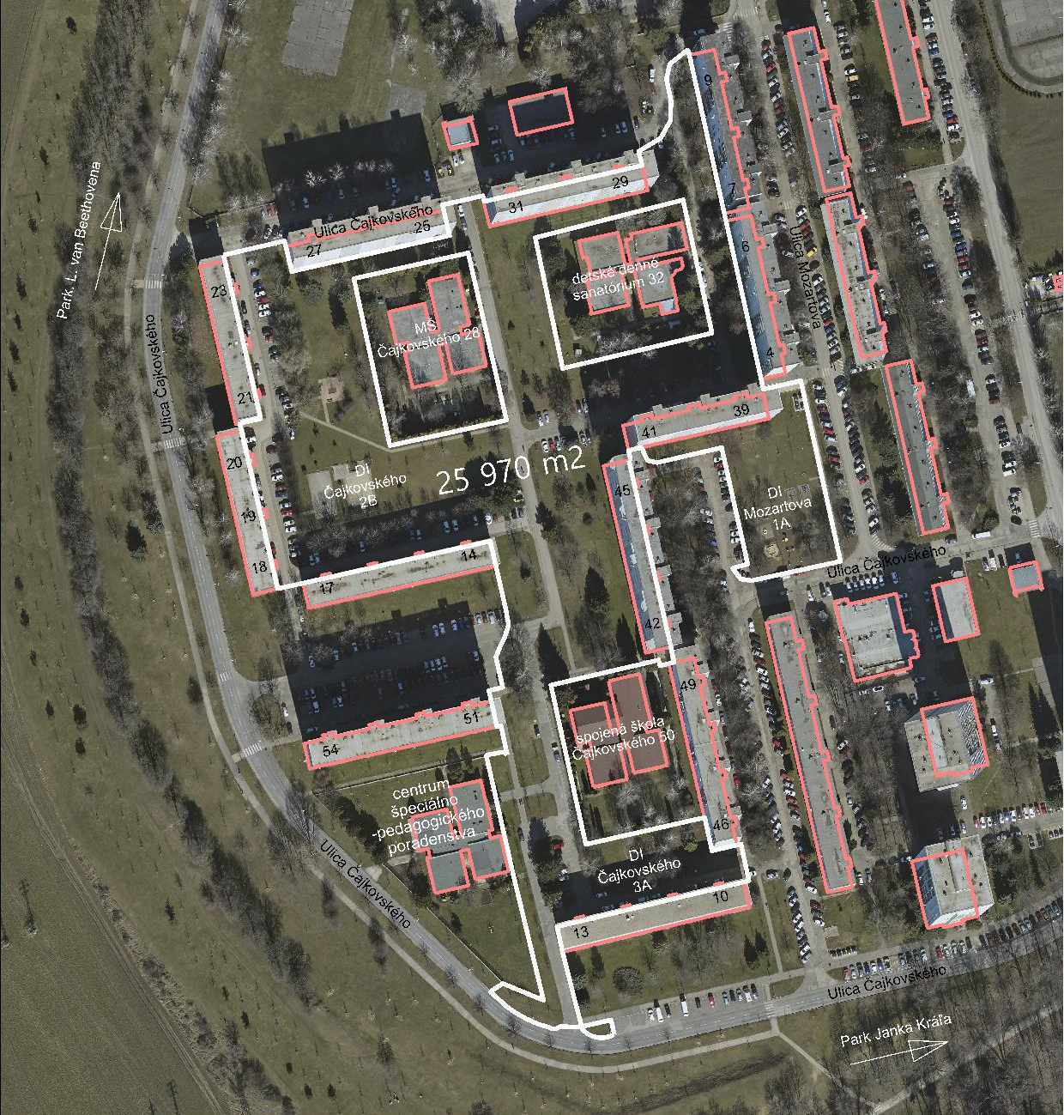
Obrázok 1 - Riešené územie – Situácia - Ortofotomapa © EUROSENSE s.r.o.

Obrázok 2 - Riešené územie – Situácia – hranica územia so spracovanými podkladmi v r. 2021
- Ortofotomapa © EUROSENSE s.r.o.

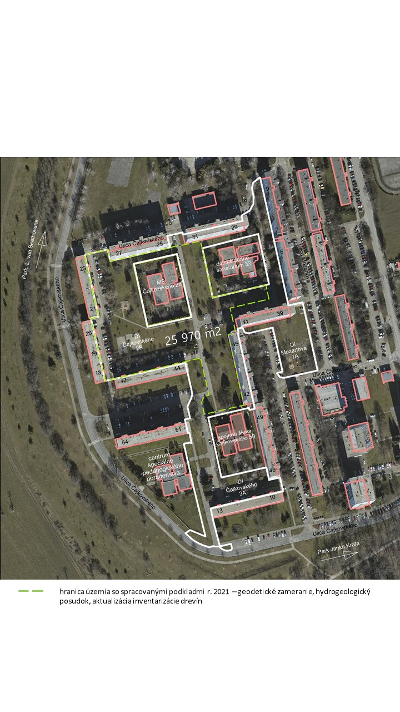

- hydrogeologický posudok

Príloha č.2 - Obrázok 3 - Výrez z C.02. Grafická časť – regulatívy územného rozvoja
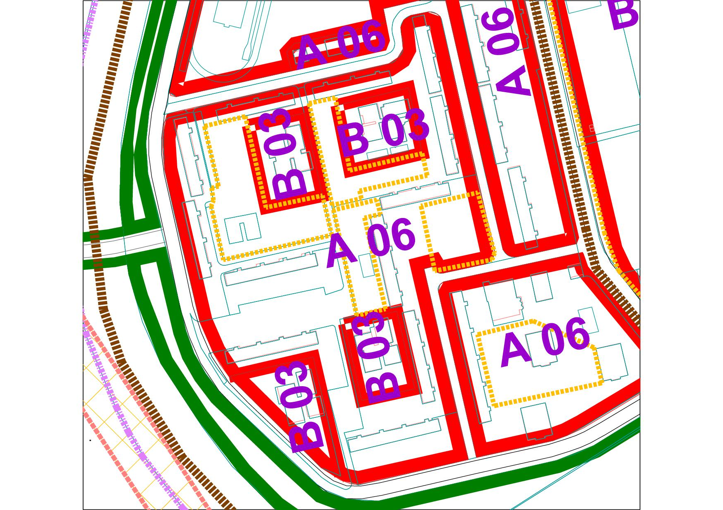
- - - - plochy sídlisk určené pre plošnú parkovú zeleň, nie je ich možné zastavať

Príloha č.3 - Obrázok 4 - Rozmiestnenie stojísk č.11a 12 pre polopodzemné kontajnery realizované v r. 2021
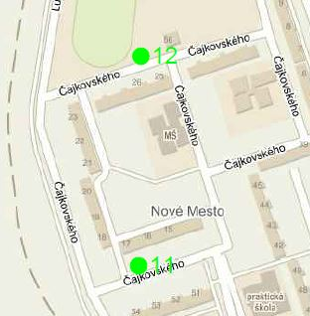

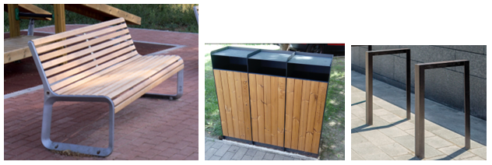
Príloha č. 4 - Obrázok 5 - Ukážka mobiliáru spravidla používaného v obytných súboroch mesta

